湖北省荆门市

湖北新洋丰肥业股份有限公司（pscode= 420800000086，监控点名称：四线，outputcode=6），平台显示监控点流量为0，但是经查原始包，有数据上传，且是直传，未经过修约，比如：1月2日的2点的数据（虽上传过两次，但是数值是一样的）

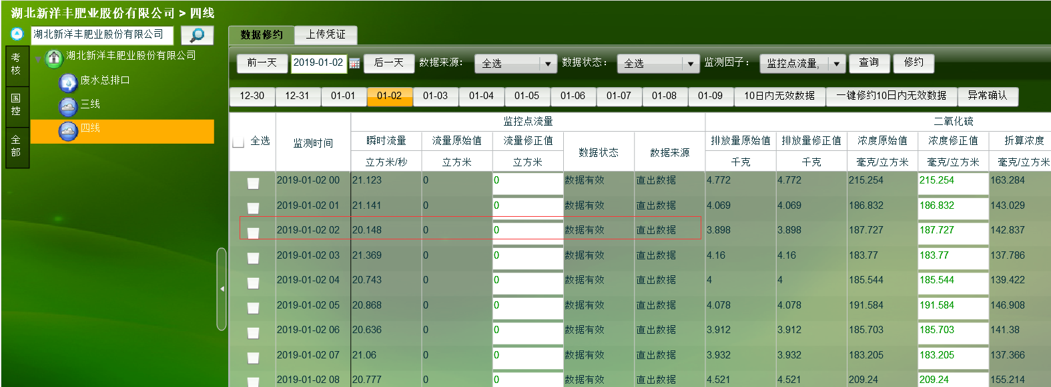



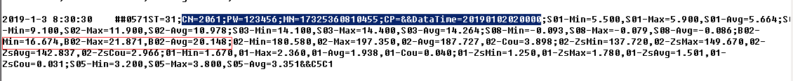

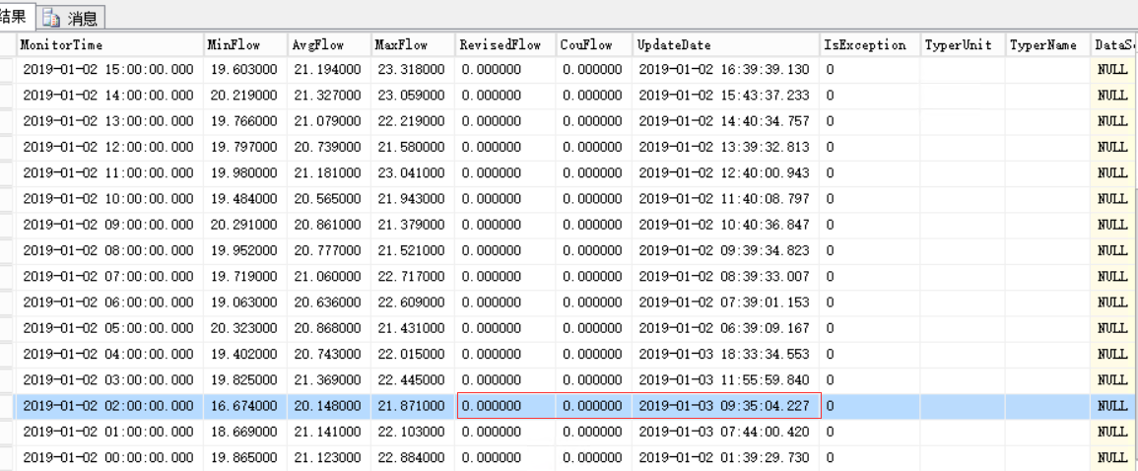

荆门市：应用 10.174.88.23 administrator L:"%$#@!jmepb3

数据库10.174.88.33 administrator yxkj@123 sa 123.com

交换 10.174.88.22 administrator L:"%$#@!jmepb4

通讯 10.174.88.21 administrator L:"%$#@!jmepb2

http://10.174.88.23:8080/jointframe/app

账号 :jmchenwei 密码:07242362706